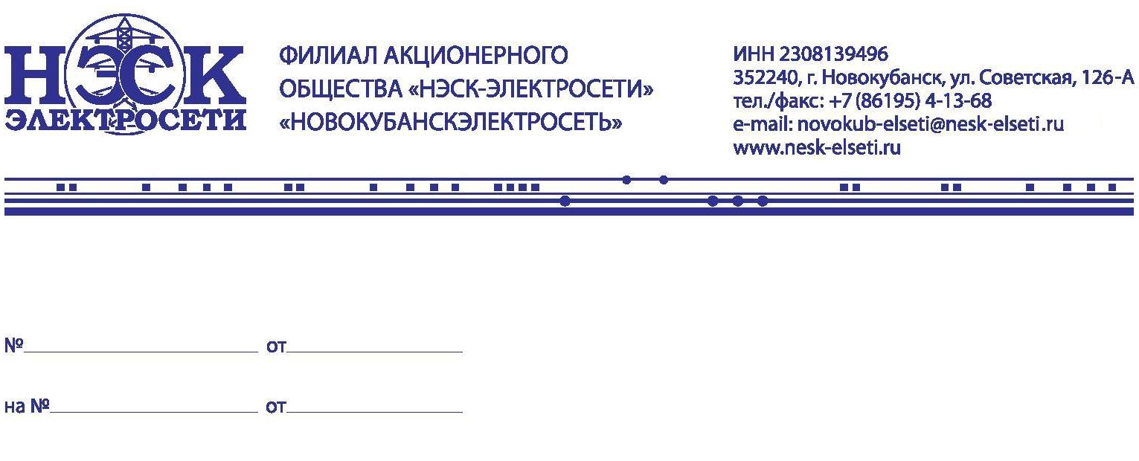
Главе администрации
Новокубанского городского поселения
Манакову П.В.

Неотложные работы

В связи с производством неотложных работ на ВЛ 0,4кВ от ТП-2 ф7 28.09.2022г. c 13-00 до 17-00; будет прекращена подача электроэнергии на следующие улицы
ул. К. Маркса 1-33; 2-28; ул. Осипенко 2-22;
Население – 309 чел.

Гл. Инженер А.А. Иванников

Е.А. Казаченко
88619541383

